MIPS汇编研究

SWD 聂勇
版 本 历 史
版本/状态 | 责任人 | 起止日期 | 备注
V1.0/正式 | 聂勇 | 26Oct2010 | 研究MIPS汇编指令，汇编语法等方面
V1.1/正式 | 聂勇 | 12Nov2010 | 添加实例，理论联系实践

目录
1. 说明 3
2. MIPS汇编常见语法 3
2.1 提示符 3
2.2 标签 3
3. Global Pointer寄存器 3
4. stack pointer 4
5. $s8/frame pointer 5
6. 跳转指令 5
6.1 备忘笔记 5
7. 寻址方式 6
7.1 寻址方式之指令格式 6
7.2 寻址方式之load/store 7

说明
本文档是在BSP学习过程中一些MIPS汇编指令知识的总结，作为自己的一个备忘录。

MIPS汇编常见语法

提示符
.set noreorder：
要注意mips具有流水线可见性，所以跟在跳转指令后的下一条指令，在执行跳转到的地方前，都会执行，这个叫分支延迟。但是编译器会隐藏该特性，但可以通过设置”.set noreorder”来禁止编译器重新组织代码顺序。
.set reorder：
为何在0xbfc0.0400处有一个.set reorder的提示符号呢，放置在这里有什么用处？

.ent _xxxx 一个代码段的开始
.end _xxxx 该代码段的结束
所以，一个完整的代码段的写法一般是如下所示：
示例
.ent _mtest /* 代码段_mtest开始 */
_mtest:
……
……
.end _mtest /* 代码段_mtest结束 */

,align 是用来做什么的？

标签
使用数字作为标签的时候，汇编器会把这个当成一个本地局部标签（local label）。对于标签的引用，使用1f表示当前位置的后一个数字1标签，f表示forward的意思，使用1b表示当前位置的前一个数字1标签，b表示back的意思。

Global Pointer寄存器
全局指针寄存器(gp)是MIPS的通用寄存器$28。这个寄存器的用途主要有两种：
- 在PIC中，gp用来指向GOT(Global Offset Table)。注意，这里的PIC是指的Linux中共享库中的PIC，而在vxWorks的BSP中的PIC只是简单的代码和地址无关，并不涉及到共享库，所以BSP中的gp的用法并不属于此类。
- 在嵌入式开发中，gp用来指向链接时决定的静态数据的地址。这样，对在gp所指地址正负各32K范围内数据的load和store（其实就是ld和sw指令），就可使用gp作为基址寄存器。
在romInit()函数向C函数romStart()函数跳转，usrStart()函数最开始两处都有gp的初始化。其实现的代码都一样，如下所示。
gp初始化
……
la gp, _gp # set global ptr from compiler
……
首先，了解_gp是什么呢？通过了解编译链接的过程，查看bootrom的符号表，可以看到,_gp就是链接器在链接时确定的一个静态数据的存放地址。在bootrom的符号表中，大概是0x801656a0。
其次，这两次的初始化有什么不一样呢？对tmp.o的符号表进行查看，我们可以看到，此处，_gp的值为0x81ce.a3e0。为什么不一样呢？因为tmp.o和bootrom是分别链接的，并且其-Ttext参数一个是RAM_LOW_ADRS（0x8010.0000），另外一个是ROM_HIGH_ADRS（0x81c0.0000），它们的静态数据的地址当然不一样，所以，_gp的值不一样，也需要在代码中初始化两次。

stack pointer
堆栈指针寄存器(sp)，MIPS使用的是直接的指令(例如addiu) 来升降堆栈，请注意区别在X86中使用指令POP和PUSH来升降堆栈的做法。
在子程序的入口，sp会被升到该子程序需要用到的最大堆栈的位置。在子程序中，堆栈的升降的汇编代码一般都大同小异，下面将romStart()函数开头和结尾的堆栈升降提取出来，代码如下所示：
gp初始化
……
addiu $sp,$sp,-32
sw $ra,28($sp)
sw $s8,24($sp)
move $s8,$sp
……
move $sp,$s8
lw $ra,28($sp)
lw $s8,24($sp)
jr $ra
addiu $sp,$sp,32
……
第一句代码的-32就说明，romStart()函数最多用到的堆栈空间为32bytes。然后就是将返回地址ra和调用函数的堆栈位置（存放在$s8中）放入堆栈中，然后将堆栈位置放入$s8中move $s8,$sp。在函数返回就是一个逆操作，回复调用函数的堆栈现场。有关$s8（又叫做帧指针fp）的知识，请参考下一节。

$s8/frame pointer
第九个通用寄存器$8，又叫做帧指针（frame pointer,fp）。

跳转指令
了解跳转指令，对阅读汇编代码，了解romInit.s的地址无关代码设计（PIC），理解编译和链接过程很有帮助。

备忘笔记
MIPS CPU架构对跳转指令使用Motorola命名规则。
PC相对跳转指令叫做branch；
绝对地址跳转指令叫做jump；

子程序的调用叫做jump and link或者branch and link。操作码以al结束。与普通的跳转的区别就是，子程序调用跳转会保存返回地址（return address）；
所有的PC相对跳转指令都是有条件的，例如需要比较两个寄存器。例如：
b label指令本质上是：beq $zero,$zero,off

j指令：最大跳转范围是256M，28根地址线，高4位使用当前PC寄存器的值。所以，如果涉及到更大范围的跳转，需要j指令配合使用寄存器regs。例如：j r或者jr r。这也是唯一可以在整个4G地址空间内任意跳转的方法。

jal指令：返回地址为当前PC+8，涉及到延迟槽的相关问题。如果代码需要编译成与地址无关的代码（PIC），则不能够使用jal label这样的指令。可以看到，在整个romInit.s文件中，只有一处使用了jal指令，Line 587

寻址方式

寻址方式之指令格式
MIPS一共有四种寻址方式，下面对每一种方式进行解释和示例说明。
- 寄存器直接寻址 Register(direct)。其操作数就是寄存器中的值，这也是速度最快的一种寻址方式。
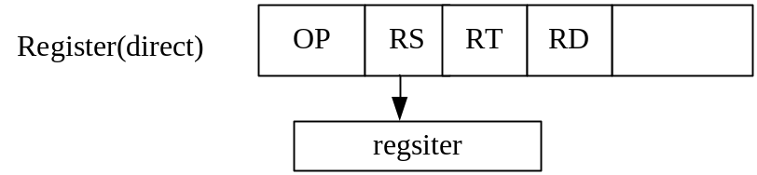
例如：add $S0,$S1,$S2。只对寄存器进行操作的算术指令就是这一类寻址方式。
- 立即数寻址 Immediate。
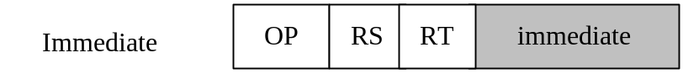
例如：
- 基址+索引 Base+index。
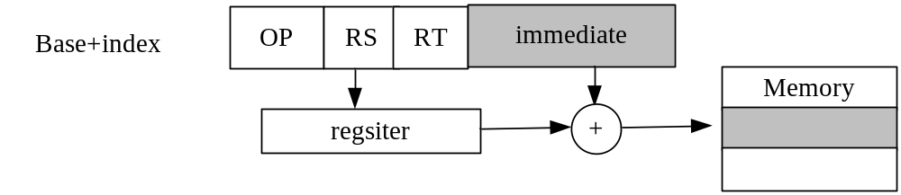
例如：ld $S0,5($S1)。图中的立即数就是5。当然，这个立即数是16位的，也就是64K的范围。
- 程序指针+偏移量 PC+relative。
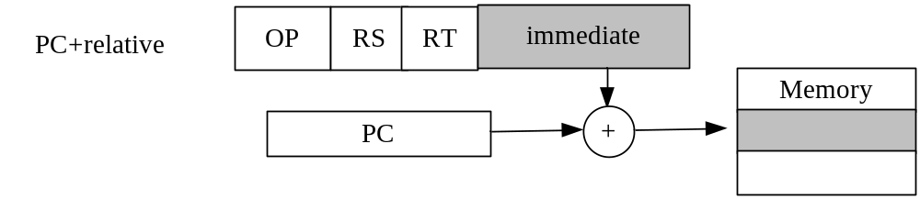
例如：bal label。同理，这里立即数的范围也是64K。

寻址方式之load/store
对于load/store指令，只有唯一一种寻址方式，那就是base_reg+offset的方式，也就上一节中的方式3。

